Queridas famílias dos 4° e 5° anos:
Se o seu laptop não tem entrada para CD/DVD room sugerimos que vocês acessem o site do livro:
www.ourdiscoveryisland.com
Dentro do livro há as instruções para vocês se cadastrarem e também um código de acesso exclusivo (cada livro vem com o seu). Assim:
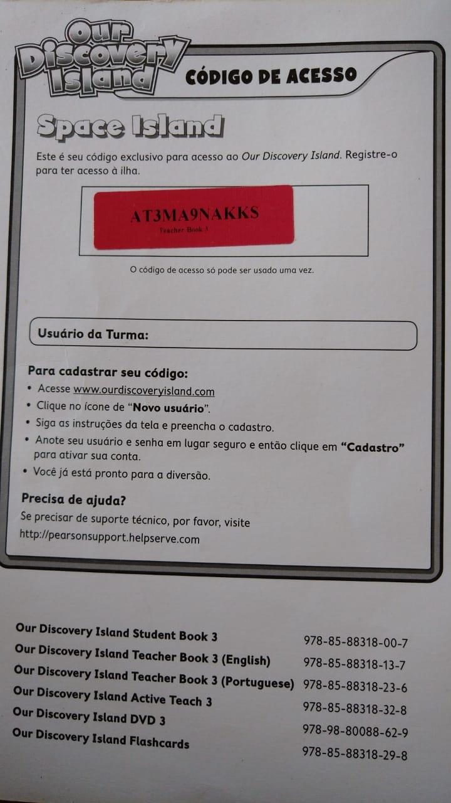
Você precisará criar uma senha e informar o seu email. O(s) conteúdo(s) são exclusivos para os alunos, portanto não temos o mesmo acesso para informar vocês com detalhes sobre as atividades oferecidas lá. Lembro que tanto o 4° quanto o 5° ano terminaram a unidade 1. Então, se houverem propostas separadas por unidade, peço que realizem apenas dessa unidade.
Atenciosamente,
Teacher Fernanda.

